2、(2008年贵港市)请你结合下列装置图回答问题：
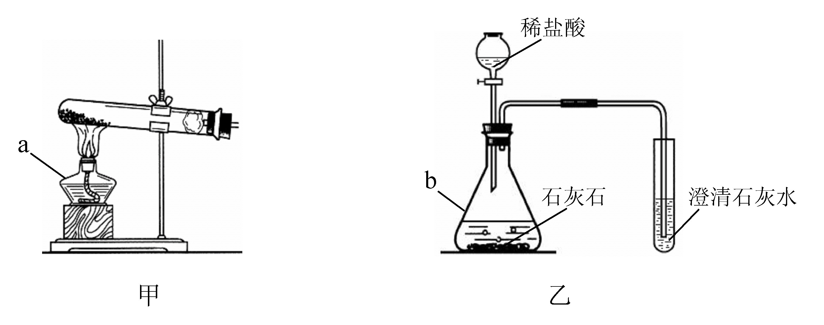
(1)写出有标号仪器的名称：a____________，b____________。
(2)实验室用甲装置制氧气的化学方程式是______________________________，用____________法收集氧气。反应结束后冷却，往试管中加入足量的水，搅拌、过滤，得到黑色粉末。该黑色粉末与过氧化氢接触有大量气泡产生，反应的化学方程式是____________________________________，黑色粉末在反应中的作用是____________。
(3)某化学兴趣小组用乙装置制取并检验二氧化碳。实验过程中，可观察到试管里产生____________色沉淀，反应的化学方程式是____________________________________。产生沉淀后继续通入二氧化碳，过一段时间后，发现沉淀溶解变成澄清溶液。为了确定沉淀溶解成澄清溶液的原因，小组的同学进行了相关探究。
提出问题 沉淀为什么能溶解变成澄清溶液？
查阅资料 碳酸盐溶于酸，碳酸氢钙［Ca(HCO₃)₂］溶于水。
猜想与假设 ①溶液呈酸性；②反应生成了碳酸氢钙。
实验与结论
实验操作 | 实验现象 | 实验结论
实验Ⅰ：把一小片pH试纸放在一块干净的玻璃片上，用_________蘸取沉淀溶解成澄清的溶液沾在试纸上，把试纸呈现的颜色与标准比色卡对照。 | 测得被测液的pH＝8 | 猜想①______________。  (填“成立”或“不成立”)
实验Ⅱ：取沉淀溶解成澄清的溶液于另一支试管中，加入______________________  ___________________。 | 有气体产生 | 反应的化学方程式为：  ______________________________________。  猜想②成立。
通过探究得知，生成的沉淀会与二氧化碳、水反应生成了可溶于水的碳酸氢钙。交流与反思从探究中你得到的启示或感受是___________________________。

4、某火力发电厂以煤为燃料，充分燃烧后将热能转化为电能，其排出的废气中含有CO₂、SO₂、水蒸气等。已知SO₂既能使品红溶液褪色，又能使澄清石灰水变混浊。因SO₂有还原性，故还能被高锰酸钾溶液氧化而除去,无水硫酸铜与水由白变蓝。为了检验该发电厂排出的废气中的成分，用如图所示的装置进行实验。
（1）仪器连接的顺序为（填导管接口字母）
（2）根据 现象能证明有SO₂存在。
（3）根据 中无明显变化和装置A中 现象证明有CO₂存在。
（4）把装置E放置在最后，能否证明该废气中含有水蒸气？ ，理由是
。
（5）装置B作用是 和装置D的作用是 。
（6）写出装置A中发生反应的化学方程式： 。
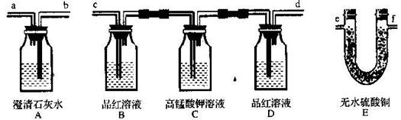
5、 在农村人们常常饮用河水，河水中常含有大量的泥沙、悬浮物和细菌等杂质，一般可用次氯酸杀死细菌。将漂白粉(主要成分是次氯酸钙)溶于水可生成氯化钙和次氯酸。下列是某户居民在饮用水之前对河水的处理步骤：
河水→A(加入明矾)→B(沉淀)→C(过滤)→D(加入漂白粉)→净水
(1)能够消毒、杀菌的步骤是 ；（填序号）
(2)该农户得到的净水是 （填纯净物或混合物），原因是 ；
(3)该农户得到的净水是硬水还是软水，只要加 就可以区别；
(4)在过滤时，若经过两次过滤后滤液仍然浑浊，其原因可能是 ,
。 (要求写出两个方面的原因)。
（5）右图是某同学用来除去河水中难溶性杂质时所采用的过滤装置图。试回答：写出标号仪器的名称：
a ，b ，c 。
(6)指出该图中存在的三处明显错误：
①
②
③
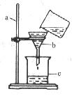
6、碳与碳的化合物在工农业生产及日常生活中有广泛的用途。
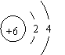
(1)右图是碳原子结构示意图，碳原子的最外层电子数是 ，碳元素在元素周期表中位于第 周期。
(2) 古代用墨书写或绘制的字画虽年久仍不变色，原因是墨中主要成分碳在常温下具有 性。右图是木炭还原氧化铜的实验，大试管中的反应体现了碳的还原性，单质碳的还原性可以用于冶金工业。①酒精灯加灯罩的目的 ；②刚开始预热，试管②中立即产生气泡，但石灰水不变浑浊，原因是 ；
③继续加热，观察到石灰水逐渐变浑浊，黑色粉末中出现 红色物质。请你写出带点部分的化学方程式：
。
④停止加热时，应先将导管从试管②中撤出，待试管①冷却后再把试管里的粉末倒出。这样操作的原因是 A ；
B 。
(3) 二氧化碳能参与光合作用完成大气中的“碳循环”，但是大气中二氧化碳的含量不断上升，会使全球变暖，从而导致 。蔬菜大棚用作气肥的二氧化碳，可用多种方法制得，例如可以用稀硫酸与碳酸氢铵（NH₄HCO₃）反应制得，反应后生成硫酸铵、水和二氧化碳，这一反应的化学方程式是 。
(4) 研究发现：物质的结构决定性质，物质的性质决定用途。如：一氧化碳也能还原氧化铜，也有还原性。从化学反应前后碳元素化合价的变化特点分析，一氧化碳和碳都具有还原性的原因是 。
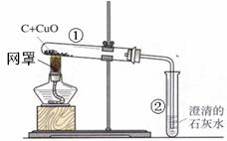
7、在高温下赤热的焦炭能与水蒸气发生反应，对其反应后的生成物，探究小组同学作了如下探究：
(1) 猜想与假设
甲认为有H₂. CO生成；乙认为有H₂、CO、CO₂生成；丙认为除有H₂、CO、CO₂外，可能还有N₂生成。探究小组组长丁认为丙同学的猜想不合理，丁同学做出判断的理论依据是________ ____。
(2) 设计与实验
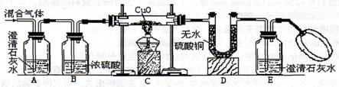
甲乙同学为了证明他们的猜想是正确的，设计了如下图所示的实验装置：
（提示：无水硫酸铜遇到水变蓝色，H₂和CuO反应生成Cu和H₂O，CO与CuO反应的原理与工业炼铁的反应原理相似。）
① 证明混合气体中含有H₂，相应的反应现象是_________________________；
② 证明混合气体中含有CO，相应的反应现象是__________ _____________；
③ 证明混合气体中含有CO₂，相应的反应现象是_______________________。
(3) 理论与思考
① 写出符合甲同学猜想的焦炭与水蒸气发生反应的化学方程式________________ __ _；
② 丁同学认为此设计不够合理，如果在A、B装置之间再加一个洗气瓶，内装________溶液，才能弥补上述设计的不足。
8、如下图所示的实验中，通入的气体A是氢气和一氧化碳中的一种或两种，黑色粉末B是氧化铜和木炭粉中的一种或两种。实验中观察到的现象是：黑色粉末变红色，无水硫酸铜变蓝色，澄清石灰水变浑浊。由此判断：气体A和黑色粉末B的可能组合有哪几种？（每种组合中A和B的成分均要求用化学式表示）
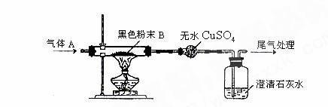
9、氢气具有还原性，能在加热条件下发生反应：H₂＋CuOCu＋H₂O，某同学为了验证氢气还原氧化铜的产物，设计了如下由A、B、C三部分组成的实验装置。
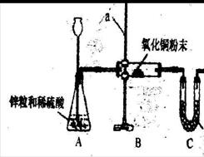

（1）写出“a”所指仪器名称 ；
（2）能确认反应生成水的实验现象是 ；
（3）在实验室里利用A装置还可以制取那些气体？ （只要求答一种）
（4）本实验缺少的仪器是；除此之外，上述实验装置还存在不足之处，为了达到实验目的，是根据现象得出的结论更严格更科学，请你提出修改意见 。
10、一碳化学是以分子中只含一个碳原子的化合物(如CO、CH₄等)为原料来合成一系 列化工原料和燃料的化学，
(1)工业上用天然气和水蒸气在高温条件下发生
反应，得到CO和H₂，该反应的化学方程式为 得到的CO和H₂的混合气被称为合成气，合成气在工业上可用于合成一系列化工原料和新型燃料，还可用于冶炼某些金属。
(2)某他学兴趣小组的同学在实验室模拟了合成气的制备，并设计实验验证合成气的还原性。
I．用甲烷和水蒸气在高温条件下反应得到合成气．根据(1)中所写的化学方程式．合成气中CO和H₂的质量比为 。
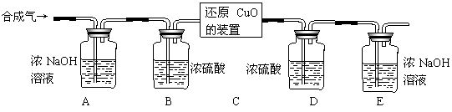 Ⅱ．用合成气还原足量氧化铜．实验装置如下图所示：
【设计买验步骤]
①连接好装置并检查气密性。
②装入药品，通人一段时间合成气。
③分别称量装置D、E的质量。
④缓缓通入合成气，加热装置C，使其充分反应。
⑤停止加热，继续通入合成气至恢复到室温。
⑥再次分别称量装置D、E的质量。
[完善实验设计]经过讨论同学们认为，装置E后还应添加一个酒精灯，并在实验步骤
(填实验步骤的序号)中点燃(点燃前应对气体验纯)。
[进行实验]该小组的同学按上述步骤进行实验，并记录了实验现象和数据：
①装置C中出现 色物质。
②称量数据如右表所示。
[现象分析和数据处理]
①甲同学根据装置C中的现象，认为是合成气中的CO和H₂还原了CuO。 ．
②乙同学通过对上表数据的分析，推测除了CO和H₂以外，制得的合成气中可能还有未反应的CH₄，且CH₄也还原了CuO。试通过计算说明他的推测依据。
 | 装置D的质量 | 装置E的质量
反应前 | 292.4g | 198.2g
反应后 | 296.0g | 201.5g
③丙同学提出，实验步骤⑤中通入的气体会带走装置E中的部分水蒸气，使实验产生误差。你认为该误差对乙同学的推测结果是否有影响?
(选填“是”或“否”，并说明理由)。
[拓展探究]该小组同学对于CH₄是否真的能够还原氧化铜提出了质疑并进行探究。
查阅资料：甲烷具有还原性，可以还原氧化铜，生成CO₂和H₂O；
白色的无水硫酸铜遇水会变成蓝色。
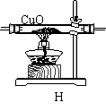实验设计：该小组同学拟用纯净的甲烷气体和如下装置进行实验。
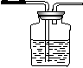

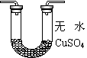

F G I
①上图装置F中盛放的试剂名称是 。
②上图装置的正确连接顺序是 (填字母，且每套装置限用一次)。
[实验反思]除了可能是CH₄也还原了CuO外，出现上表数据关系还可能是因为
(写出一个原因，并说明理由)。

11、如图所示，若使A、B两装置中的气球均鼓起，请回答下列问题。
(1)两装置中的甲、乙物质可能为：
A中甲为 ;乙为 溶液；
B中甲为 ，乙为 溶液；
(2)请结合物理知识，简述A、B两装置中使气球鼓起的原理有何不同

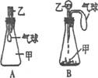
12、类比法是化学研究物质的重要方法之一。草酸的化学性质与碳酸相似。已知碳酸易分解，
草酸在受热条件下也分解，仅生成三种氧化物。某校研究性学习小组对此展开探究：
⑴ 小明首先根据草酸中含有 元素，可推测生成物中含有水。
⑵ 小明对分解生成的其他产物进行猜测、验证：
【假设一】生成物中有二氧化碳
实验一：将生成的气体通入澄清的石灰水，实验现象是，小明据此判断生成物中含有二氧化碳。
【假设二】生成物中有一氧化碳
实验二：小明用右图装段进行实验，从而证明生成物中含有一氧化碳。
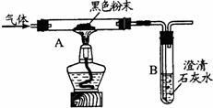
请回答：A装置中黑色固体粉末是 (填化学式)，
A装置中的实验现象是 。
⑶ 讨论交流：小芳认为，小明的“实验二”不需要B装置也能够推断出生成物中含有一氧化碳，你是否支持小芳的观点： (填“支持”或“不支持”)，请说出你的理由： 。 小芳认为，从环保的角度看，“实验二”装置有一个缺陷，请你指出该缺陷： ，处理的方法是 。
13、某兴趣小组利用下列装置进行实验（装置B中仪器R是分液漏斗，可以调节活塞控制液体的滴加速度），请回答：
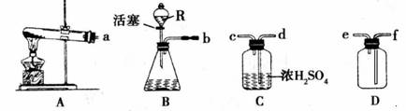
（1）分解过氧化氢制取氧气应选用的发生装置是 （填序号），其化学方程式
为
（2）分解过氧化氢制得的氧气常带有少量水蒸气，欲收集一瓶干燥的氧气，气体从发生装置出来后，经过的导气管口正确的连接顺序是（ ）（ ）（ ）（ ）（ ）
（3）若B装置中装有石灰石和稀盐酸，则该装置可用于制取_________气体。收集该气体时通常用 法。制这种气体的化学方程式是 。
（4）若用加热氯酸钾的方法制取氧气，常要加入二氧化锰做 剂，应选用的发生
装置是 ，其化学方程式为 ；若用
加热高锰酸钾的方法制取氧气，需在试管口放 。
14、“有其他物质生成”是判断物质发生化学变化的依据。在探究物质之间能否发生化学反应时，我们常常根据反应伴随的现象来判断。以下是某同学在探究二氧化碳和氢氧化钠是否发生化学反应时设计的四种实验装置：
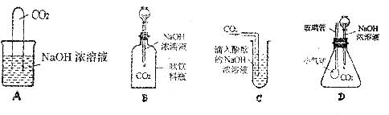
请回答下面的有关问题：
(1)按以上四种实验装置分别进行实验，能证明CO₂和NaOH发生了化学反应的装置是(填写字母标号) 。在实验中你观察到的实验现象是： 。
(2)有同学说，仅仅通过观察以上实验现象就确定CO₂和NaOH发生了化学反应是缺乏依据的，请你进一步设计实验来证明以上四个实验中均有新物质生成(简述实验操作步骤、现象及结论，并写出相关反应的化学方程式)。
15、【发现问题】研究性学习小组中的小张同学在学习中发现：通常检验CO₂用饱和石灰水，吸收用浓NaOH溶液。
【实验探究】在体积相同盛满CO₂的两集气瓶中，分别加入等体积的饱和石灰水和浓NaOH溶液，实验装置和现象如图所示。请你一起参与：
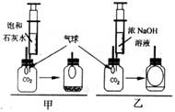
【现象结论】①甲装置中发生的化学反应(用化学方程式表示)_________________；
②解释通常用石灰水而不用NaOH溶液检验CO₂的原因_________________；
③乙装置中的实验现象是(主要填与甲装置相比气球变化情况) _________________；
④吸收CO₂较多的装置是_________________。
【计算验证】另一位同学小李通过计算发现，等质量的Ca(OH)₂和NaOH吸收CO₂的质量，Ca(OH)₂大于NaOH。因此，他认为通常吸收CO₂应该用饱和石灰水。
【思考评价】⑤小李同学的结论是否正确?请你对小李同学的结论进行评价：__________
16、推断题：
某无色液体A，在一定条件下发生的变化和现象如下所示
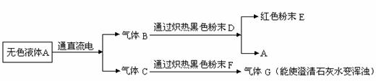
根据以上条件和现象判A～G各是什么物质，用化学式表示出来
A_________B________C_________D________E_________F________G________
17、如图，A、B、C、D、E、F均是初中化学的常见物质， A、B、C均含有同一种元素。变化①的现象是颜色由黑变红，变化②的现象是颜色由红变黑，相应变化的生成物没有全部列出，各变化的条件也未标出。回答下列问题：
（1）D的化学式为 ；
（2）在变化①和②中，A和C的性质是相似的，都是 ；
（3）写出变化②的化学方程式 ；
（4）简述实验室检验B的方法（操作、现象、结论）
。
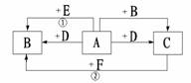
18、A、B、C、D、E是初中化学中常见的不同物质，其中A为黑色固体。其转化关系如图所示：
（1）A的化学式为 ，B的化学式为 。
（2）若C为难溶性钙盐，写一个由E→D的化学方程式 。
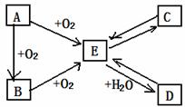
（3）图中所示的所有转化的化学反应中，一定不包含的基本反应类型是 反应。
19、构建知识网络是一种重要的学习方法。右图是关于氧化铜化学性质的知识网络图(“_”表示一种物质能转化为另一种物质，“一”表示两种物质问能发生化学反应)，其中A是密度最小的气体，c为红色固体单质。请回答下列问题。
(1)A物质的化学式为
(2)C物质的一种用途是
(3)如果过程②所加的试剂为稀硫酸，反应过程的现象是
(4)写出反应③的化学方程式 ，并注明基本反应类型
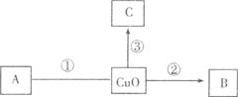
20、氨气（化学式为NH₃）是无色有剌激性气味的气体，该气体在通常状况易溶于水，密度比空气小，在实验室里，常用由氯化铵和碱石灰组成的固体混合物在加热条件下来制取氨气。氨气是工业上生产硝酸的重要原料，在一定条件下(高温、雷电)可与氧气反应生成一氧化氮，一氧化氮与氧反应生成二氧化氮，二氧化氮被水吸收生成硝酸和一氧化氮。
根据上面文字叙述，回答下列问题。
⑴实验室制取氨气时，采用的发生装置与实验室制取___________（填O₂或H₂）的发生装置相同。请写出该发生装置所用的仪器名称（至少三种）
答：_______________；_______________；_______________。
⑵若要收集氨气，只能采用___________法，这是因为_____________________。
⑶工业生产硝酸的各步反应的化学方程式为______。
21、有两种混合气体A、B，可能含有氢气、一氧化碳和二氧化碳中的一种或几种，现将它们分别依次通过足量的下表所示物质，试完成下表：
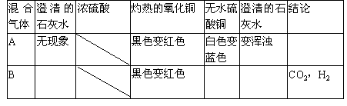

三、计算题
评卷人 | 得分

（每空？ 分，共？ 分）

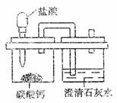
22、微型化学实验使用药品的量很少，产生的废弃物也很少，因此被誉为绿色环保的化学实验。用右图微型仪器完成制取并检验CO₂的实验只消耗了0.55 g 10%的盐酸。求：
（1）产生CO₂的质量是多少克？（结果保留三位小数）
（2）如果10%的盐酸密度为1.1g/cm³，消耗盐酸的体积是多少毫升？
（3）通常完成这个实验大约需10%的盐酸5 mL，这是微型实验用药量的多少倍？
23、同学们从山上采集到一种石灰石，他们取80克该样品进行煅烧实验(所含杂质
在煅烧过程中不发生变化)，测得反应后固体的质量(m)与反应时间(t)的关系如下表：
反应时间t∕s | t₀ | t₁ | t₂ | t₃ | t₄ | t₅ | t₆
反应后固体的质量m∕g | 80 | 75 | 70 | 66 | 62 | 58 | 58
请回答下列问题：
(1)当石灰石完全反应后，生成CO₂的质量为 g。
(2)求该石灰石中CaCO₃的质量分数，写出计算过程。
(3)请在下面坐标图中，画出煅烧时生成气体的质量(m)随时间(t)变化的曲线。
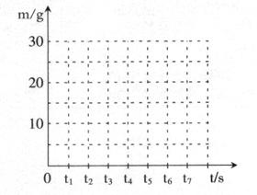
24、为测定某石灰石样品中碳酸钙的质量分数，取22.2克石灰石样品，放入盛有146克稀盐酸的烧杯中，石灰石中的碳酸钙与盐酸均恰好完全反应（杂质不反应）放出气体，烧杯内物质质量变为159.4克
求（1）石灰石中碳酸钙的质量分数。
（2）盐酸中溶质的质量分数。
25、同学们从山上采集到一种石灰石，他们取80克该样品进行煅烧实验(所含杂质
在煅烧过程中不发生变化)，测得反应后固体的质量(m)与反应时间(t)的关系如下表：
反应时间ts | t₀ | t₁ | t₂ | t₃ | t₄ | t₅ | t₆
反应后固体的质量mg | 80 | 75 | 70 | 66 | 62 | 58 | 58
请回答下列问题：
(1)当石灰石完全反应后，生成CO₂的质量为 g。
(2)求该石灰石中CaCO₃的质量分数，写出计算过程。

27、10克CO和CO₂的混合气体通入澄清的石灰水，剩余气体的质量为5.6克，求混合气体中碳元素的质量。（CO不与石灰水反应）

28、实验室用碳酸钙与盐酸反应制取二氧化碳，如果制取8.8g 二氧化碳，至少需要多少克碳酸钙?

参考答案

一、实验,探究题
2、(1)a.酒精灯 b.锥形瓶 (2)2KMnO₄ △ KMnO₄ + MnO₂ + O₂↑ 排水法(或向上排空气法) 2H₂O₂ === 2H₂O + O₂↑ 催化作用 (3)白 CO₂ + Ca(OH)₂ = CaCO₃↓+ H₂O 实验与结论 实验Ⅰ：玻璃棒 不成立 实验Ⅱ：稀盐酸 2HCl + Ca(HCO₃)₂ = CaCl₂ + 2H₂O + 2CO₂↑ 交流与反思：不溶物在一定条件下可转化为可溶物(其他合理答案亦可)
4、（1）e f c d b a （2）B中品红溶液褪色 （3）D 澄清石灰水变浑浊 （4）不能
因为A、B、C、D中的水蒸气可能随气流进入E中 （5）检验SO₂气体 检验SO₂是否被除尽
（6）CO₂ + Ca(OH)₂ === CaCO₃↓ + H₂O
5、(1) D。 (2)混合物，水中还有很多可溶性物质存在。
(3)肥皂水； (4)滤纸破损;液面高于滤纸边缘等合理答案。 （5）A铁架台，b漏斗，c烧杯。
(6)①没有玻璃棒引流；②液面高于滤纸边缘；③漏斗下端没有靠烧杯内壁
6、（1）4 2 （2）稳定 ①使火焰集中并提高温度 ②开始排出的气体是空气
③ Ca(OH)₂ + CO₂ = CaCO₃↓+ H₂O
④防止石灰水倒流导致试管①破裂 防止生成的铜被氧化
（3）温室效应 H₂ SO₄+2 NH₄HCO₃=（NH₄）₂SO₄+2H₂O+ CO₂↑
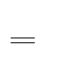（4）碳元素的化合价小于+4
7、(1)反应物中没有N元素，根据质量守恒定律不可能生成N₂
(2)①无水硫酸铜变蓝色 ②E中澄清石灰水变浑浊 ③A中澄清石灰水变浑浊
(3)①C+H₂O ^{高温} H₂+CO ②NaOH
8、【解析】由题中现象“黑色粉末变红色，无水硫酸铜变蓝色，澄清石灰水变浑浊”可知，反应后一定生成了和，可能发生的反应有：①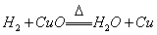，②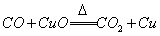，③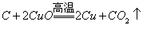。因此，水的来源只有一个，则气体A中必含有的来源有两个，则C和CO可能只含其中之一，也可能两者都含有。故气体A和黑色粉末B可能有三种组合：①A为，B为CuO和C；②A为和CO，B为CuO；③A为和CO，B为CuO和C。
【易错点点睛】此类题主要是考查同学们的综合分析能力，不但要求同学们具备有关化合物的基础知识，而且要有实验操作的经历和分析、解决化学实验问题的能力。解题时需要认真分析题目给出的条件，联系实际，逐一分析推断。
9、（1）铁架台 （2）无水硫酸铜变蓝色 （3）二氧化碳（或氧气）（4）酒精灯；在装置A、B之间添加干燥装置（或吸水装置）
10、[本譬共11分·第(2)题中[现象分析和数据处理]②小题3分，其余每空1分]
(1)CH₄+H₂O=CO+3H₂
(2)I．14：3
Ⅱ．[完善实验设计]②
[进行实验]红
[现象分析和数据处理]
②如果只有CO和H。还原足量CuO，合成气中CO与H2的分子个数比为1：3。生成物中碳元素与氢元素的质量比为2；1
如果只有CH₄还原足量CuO，生成物中碳元素与氢元索的质量比为3:1
现测得CO₂的质量：201．5g--198．2g=3．3g H₂0的质量：896．0g一292．4g=3．6g
生成物中碳元索与氢元索的质量比：(3·3g×)：(3．6g×)=9：4
9；4介于2：1和3：1之间
由此可推测出，除了CO和H₂以外，制得的合成气中可能还有来反应的CH₄，且
CH₄也还原了CuO。(合理过程均给分)
③否。因为带走水蒸气会使测得的CO₂质量偏低·而实际测得的生成物中碳、氢元素的质量比已经大于2 ：1，所以对推测结果无影响。(合理叙述均给分）
[拓展探究]澄清石灰水 HGFI
[实验反思]因为根据测得数据计算，生成物中碳、氧元素的质量比太置2：1，所以可能是合成气中参与反应的CO与H₂的分子个数比大于1：3(或H₂未完全参加反应、
生成的水未被完全吸收等) (合理答案均给分) 。
11、
12、⑴ 氢(或氢和氧) ⑵ 澄清石灰水变浑浊 CuO 黑色固体变为红色 ⑶ 支持 只要根据氧化铜由黑色变为红色，就可判断三种氧化物中一定含有一氧化碳 缺少尾气处理装置 将尾气通到酒精灯的火焰上
13、（1）B 2H₂O₂2 H₂O+ O₂↑
（2）（b）（d）（c）（f）（e）
（3）CO₂ 向上排空气法
CaCO₃+2HCl===CaCl₂+ CO₂↑+H₂O
（4）催化剂 A 2KClO₃2KCl+3O₂↑ 一团棉花
14、(1)A B D；
A装置中盛CO₂的试管内充满液体；B装置的软饮料瓶变瘪(扁)；D装置内的小气球膨大(胀)．
(2)分别取少量上述四个实验装置中反应后的溶液于四支洁净的试管中，然后分别滴加稀盐酸，有气泡冒出，则说明溶液中有碳酸钠生成，证明CO₂和NaOH肯定发生了化学反应．
15、①CO₂+Ca(OH)₂=CaCO₃+H₂O
②因为通常CO₂和石灰水反应有明显现象，会生成白色沉淀碳酸钙，石灰水变浑浊，而CO₂和NaOH溶液反应，无明显现象，所以通常用石灰水而不用NaOH溶液检验
③乙装置中气球比甲装置中气球变得更大
④是乙装置
⑤小李同学的结论不正确。虽然等质量的Ca(OH)₂和NaOH吸收CO₂的质量，Ca(OH)₂大于NaoH，但是NaOH易溶于水而Ca(OH)₂的溶解度很小，实际上饱和石灰水中仅溶解了少量的Ca(OH)₂，所以通常吸收CO₂应该用用浓NaOH溶液。
二、综合题

16、H₂O，H₂，O₂，CuO，Cu，C，CO₂
17、（1）O₂ （2）还原性 （3）Fe₂O₃+3CO 2Fe + 3CO₂
（4）将B通入澄清石灰水中，澄清石灰水变浑浊，说明B是CO₂
18、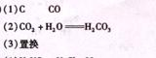
19、（1）H₂（2）做导线等
（3）黑色粉末逐渐消失（或溶解），溶液由无色变为蓝色
（4）C+2CuO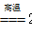2Cu+CO₂ 置换反应
20、(1)O₂ 试管、铁架台、酒精灯
（2）向下排空气法，氨气易溶于水且密度比空气小
（3）4NH₃＋5O₂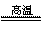4NO＋6H₂O 2NO＋O₂＝2NO₂ 2NO₂＋H₂O＝2HNO₃＋NO
21、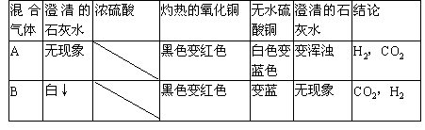
三、计算题

22、(1)设生成二氧化碳的质量为x。
CaCO₂＋2Cl=CaCl₂＋H₂O＋CO₂↑（1分）
73 44
0.55 g×10% x
==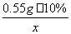（1分）
X=0.033g （1分）
（2）消耗盐酸的体积为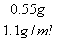=0.5mL（2分）
（3）它是微型实验用药量的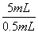=10（倍）（1分）
23、 (1) 22g (2分)
(2)解：设样品中含CaCO₃的质量为x
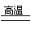
CaCO₃ CaO + CO₂ ↑ (1分)
100 44
x 22g

=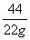 x =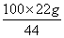 =50g (1分)
石灰石中CaCO₃的质量分数=(50g÷80g)×100％=62.5％ (1分)
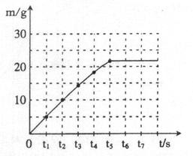
(3)曲线3分。其中t_{o}—t₅(气体从0～22g)曲线段正确1分；从t₅以后曲线段正确1分。
24、90%；10%
25、(1)22g(2分)
(2)解：设样品中含CaCO₃的质量为x

CaCO₃ CaO + CO₂ ↑ (1分)
100 44
x 22g (1分)

= x = =50g (2分)
石灰石中CaCO₃的质量分数=(50g÷80g)×100％=62.5％ (1分)
27、3.6
28、解：设需要碳酸钙质量为x
CaCO₃ + 2HCl === CaCl₂ + H₂O + CO₂↑
100 44
x 8.8g
100 44
——— ＝ ———
x 8.8g
100×8.8g
44

x ＝ ＝ 20g
答：需要碳酸钙20g。

